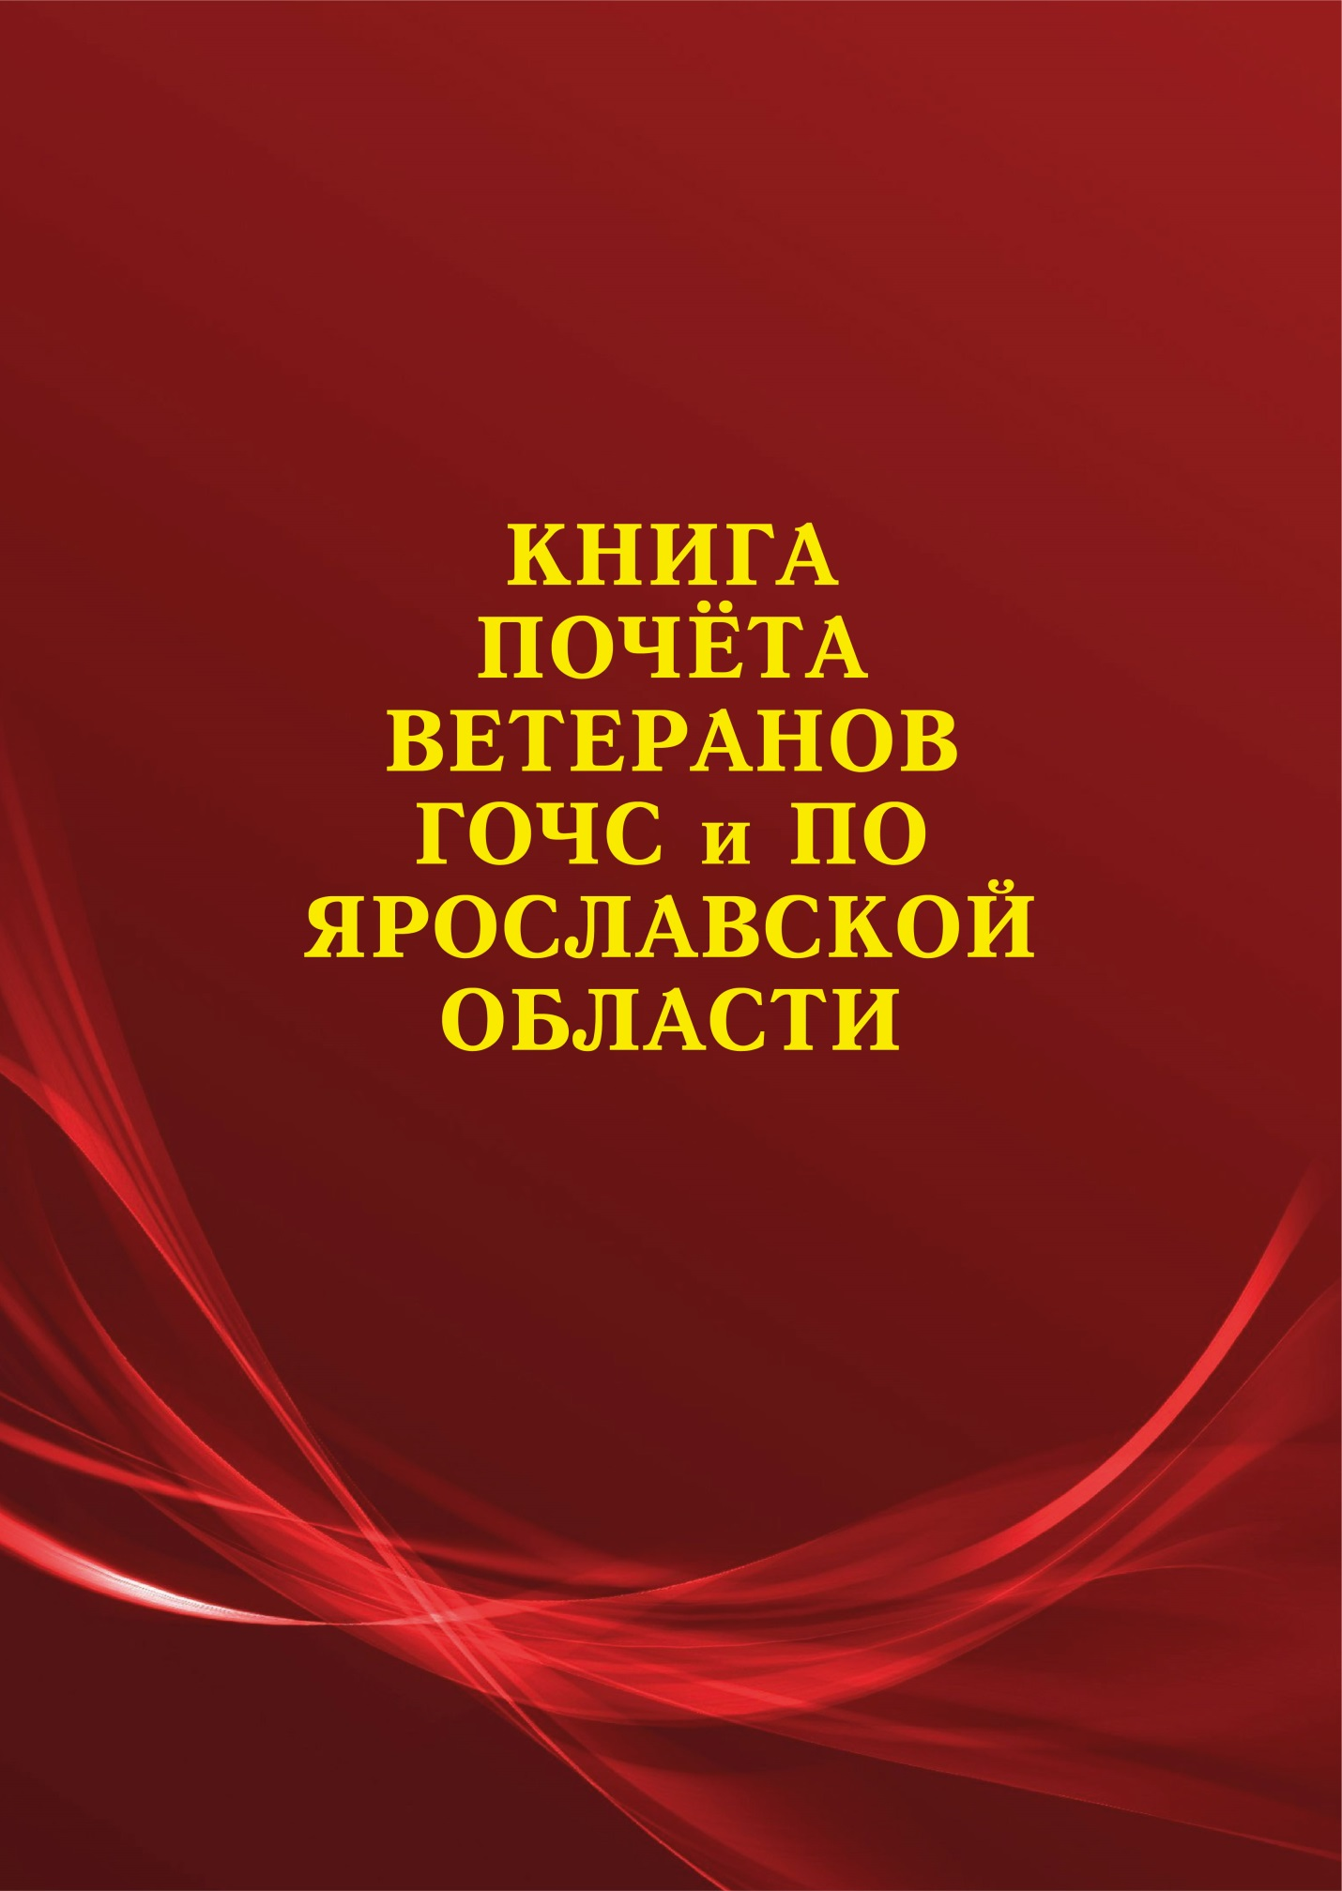

СПИСОК

ветеранов в Книге Почёта в 2023 году

1. Ермаков Виталий Иванович
2. Соколов Владимир Николаевич
3. Постников Николай Александрович
4. Беловошин Евгений Фёдорович
5. Рыбаков Лев Павлович
6. Куракин Юрий Викторович
7. Быков Александр Витальевич
8. Карсаков Александр Владимирович
9. Куликов Владимир Геннадьевич
10. Дыкин Александр Викторович
11. Филимонов Владимир Николаевич
12. Блинов Сергей Иванович
13. Дмитриев Андрей Львович;
14. Иванов Виктор Иванович*;*
15. Курников Владимир Викторович.